Московский государственный университет

им. М.В.Ломоносова

Факультет Государственного Управления

**КУРСОВАЯ РАБОТА**

**Тема: «Экспертиза финансово-экономического положения компании»**

Студента 3 курса

Камовникова Кирилла Андреевича

Рецензент

Д.э.н., заведующая кафедрой финансового менеджмента

Бобылева Алла Зиновьевна

Москва

2010г.

**Содержание**

**Введение…………………………………………………………………….........3**

**Глава 1. Методические основы финансово-экономической экспертизы компании…………………………………………………………...5**

*1.1. Значение финансово-экономического анализа компании*……………….....5

*1.2. Основные методы проведения анализа*……………………………………..*8*

**Глава 2. Экспертиза финансово-экономического положения**

**«X5 Retail group»………………………………………………………………..10**

*2.1. Краткий обзор деятельности компании…*………………………………..10

*2.2. Оценка основных показателей и коэффициентов* компании……………10

**Заключение……………………………………………………………………...19**

**Литература………………………………………………………………………20**

**Приложения……………………………………………………………………..21**

**Введение**

Сегодня от финансовых директоров требуется не только умение управлять цифрами и составлять подробные годовые отчёты. От них ожидают стратегических решений, лидерских качеств, новаторства, способности избегать рисков и повышать благосостояние всей организации.[1,с. 2]

Финансовые директора выполняют разноплановые функции, одной из которых является диагностика предприятия. Если сравнить фирму с живым организмов, то финдиректор это доктор, который способен на ранней стадии распознать «болезнь» и в полной мере оценить самочувствие своего «пациента». Ведь правильно сделанный анализ поможет выявить и устранить недостатки в финансовой деятельности и найти пути улучшения финансового состояния предприятия. Финансово-экономический анализ также позволяет оценить состояние предприятия, находящегося в тяжелом положение, и выработать ряд мер по выводу его из кризиса.

Кроме того, чтобы эффективно управлять предприятием необходимо обладать всей полнотой информации о финансовом положении компании, т.е. совокупностью показателей дающих представление о процесс формирования и использования его финансовых средств.

Именно этим целям служит финансово-экономический анализ, если говорить о внутренних пользователях, т.е. о сотрудниках компании.

Внешним пользователям анализ позволит оценить состояние компании и её рост. Это даёт возможность оценить степень рискованности вложения своих средств или условия кредитования.

Таким образом финансовый финансово-экономический анализ является необходимым условием эффективного функционирования любого предприятия. Этим объясняется актуальность выбранной темы.

Целью моей работы является изучение основных методов финансово-экономического анализа и проведение его на примере компании «X5 Retail Group». На основе проведённого анализа оценить изменение финансового состояния компании в период с 2006 по 2008 год, а также предложить возможные управленческие решения.

Объектом исследования работы является коммерческое предприятие – «X5 Retail Group», которое является лидером российского рынка в сфере продуктового ритейлинга.

Предметом исследования является финансовое состояние предприятия, а также модели диагностики финансово-экономического состояния предприятия.

Анализируемый период охватывает три года работы предприятия: с 2006 г. по 2008 г.

Исследование состоит из 3 частей. В первой речь пойдёт о структуре финансового анализа и методах его проведения. Во второй части будет осуществлена оценка и анализ основных финансовых показателей деятельности компании. В третьей части на основе проведённого анализа будут представлены возможные управленческие решения, необходимые для дальнейшей деятельности «X5 Retail Group».

**Глава 1** **Методические основы финансово-экономической экспертизы компании**

*1.1. Значение финансово-экономического анализа компании.*

Очевидно, что прежде чем отвечать на вопрос: «Какое значение имеет финансово-экономический анализ предприятия?», необходимо понять а кем именно он используется.

Пользователи аналитической информации делятся на две группы: внутренние (менеджеры высшего звена, бухгалтера, крупные акционеры, внутренние аудиторы) и внешние (кредиторы, инвесторы, внешние аудиторы, независимые аналитики, а также государственные и контролирующие органы). Различия между этими группами показаны ниже в таблице.

Таблица 1

**Основные особенности внутреннего и внешнего анализа**

|  |  |  |
| --- | --- | --- |
| **Классификационный признак** | **Вид анализа** | |
| **Внешний** | **Внутренний** |
| Назначение | Общая оценка имущественного и финансового состояния | Поиск резервов увеличения прибыли и эффективности деятельности |
| Исполнители и пользователи | Собственники, участники рынка ценных бумаг, налоговые службы, кредиторы, инвесторы и др. | Управленческий персонал предприятия (руководители и специалисты) |
| Базовое информационное обеспечение | Финансовая отчетность | Регламентированные и нерегламентированные источники информации |
| Характер предоставляемой информации | Общедоступная аналитическая информация | Детализированная аналитическая информация конфиденциального характера |
| Степень унификации методики анализа | Достаточно высокая возможность унификации процедур и алгоритмов | Индивидуализированные разработки |
| Доминирующий временной аспект анализа | Ретроспективный и перспективный | Оперативный |

Источник: В.В. Ковалев, О.Н. Волкова. Анализ хозяйственной деятельности предприятия. Учебник. — M.: OOO «ТК Велби», 2002., С 9.

Из представленных в таблице различий следует выделить два основных: во-первых, широта и доступность привлекаемого информационного обеспечения и, во-вторых, степень формализуемости аналитических процедур и алгоритмов. Если в рамках внешнего анализа опираются прежде всего на бухгалтерскую отчетность, которую, в принципе, можно получить, обратившись в органы статистики, то информационное обеспечение внутреннего анализа гораздо шире, поскольку для его проведения возможно привлечение практически любой необходимой информации, в том числе и не являющейся общедоступной, в частности для внешних аналитиков. [6, c.9]

Стоит также отметить, что для удобства внешних пользователей российские фирмы постепенно переходят на международную систему финансовой отчётности (МСФО), т.к. это является необходимым условием для привлечения иностранных кредитов и инвестиций, а также даёт возможность фирме выйти на IPO (*Initial Public Offering) -* первую публичную продажу акций частной компании.

Выделяют ретроспективный и перспективный анализы. Вполне очевидно, что второй вытекает из первого, поскольку прогнозировать будущее положение компании возможно только на основе уже имеющихся данных о тенденциях и закономерностей. Кроме того перспективный анализ более важен, поскольку он позволяет определить факторы, которые будут оказывать влияние на деятельность компании и её результаты в будущем.

На основе перспективного анализа осуществляется оперативное, тактическое и стратегическое планирование деятельности предприятия. Под оперативным. Контроль текущей деятельности выполняется в рамках оперативного анализа. Анализ в краткосрочной перспективе является тактическим, а долгосрочное прогнозирование - стратегическим анализом. Очевидно, что планирование деятельности компании позволяет поставить конкретные цели и сосредоточить внимание на тех проблемах, которые являются ключевыми в текущей период времени. Таким образом можно говорить о том, что планирование и анализ являются одной из важнейших функций управления предприятием. Их взаимосвязь показана на рисунке ниже.

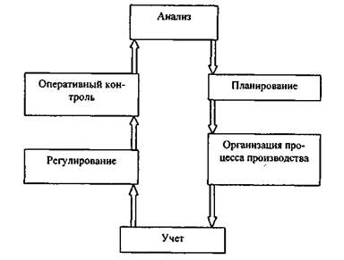

Рис. 1. Замкнутый цикл управления предприятием

*Источник*: В.В. Ковалев, О.Н. Волкова. Анализ хозяйственной деятельности предприятия. Учебник. — M.: OOO «ТК Велби», 2002., С 13.

Обобщая всё выше сказанное, можно вывести основные цели финансово-экономического анализа для предприятия:

1) оценить текущее и перспективное финансовое состояние предприятия

2) выработать тактические, операционные и стратегические задачи компании

3) выявить факторы, которые будут оказывать влияние на деятельность компании и её результаты в будущем

4) спрогнозировать положение компании на рынке

*1.2. Основные методы проведения анализа*

Поскольку в данной работе проводится внешний анализ финансового положения компании, то он будет строиться на основе финансово отчётности, имеющийся в открытом доступе. В ходе проведения финансового анализа применяются различные инструменты диагностики, которые зависят от целей аналитика. Вот некоторые из них[4, c 63.]:

1.Сравнительная финансовая отчетность

1. Серии трендов
2. Обычная финансовая отчетность
3. Анализ коэффициентов

1) *Сравнительная финансовая отчётность* осуществляется путем постатейного сопоставле­ния балансов, отчетов о прибылях и убытках и отчетов о движении денежных средств и выявления изменений, происшедших в них из года в год и ряд лет. Самым важным фактором при сравнении финансовой отчетности является тренд. Сравнение финансовой отчетности за ряд лет позволяет выявить также направление, скорость и амплитуду тренда. Сравнение финансовой отчетности за два или три года может быть выполнено путем расчета цепных приростов в процентном выражении. Сравнение за дли­тельный период лучше всего делать при помощи серии трендов.

2) *Показатель серии трендов*. При сравнении финансовой отчётности за три года и более, применение метода расчёта цепных приростов является неэффективным. Поэтому в данном случае при осуществлении долгосрочных трендовых сравнение следует пользоваться индексами.

Расчет серии индексных чисел требует выбора базисного года для всех показателей. Индексы этого года принимаются за 100. Поскольку такой базисный год будет выступать основой для всех сравнений, лучше всего выбрать год, который в смысле предпринима­тельских условий является самым типичным или нормальным. Если первый год сравни­ваемой серии не может быть таковым, выбирается другой.

3) *Обычная финансовая отчётность.* При анализе финансовой отчетности имеет смысл выяснить, какую долю в группе или подгруппе составляет конкретная статья. В балансе активы и пассивы представлены как 100%, а каждая статья выражена в процентном отношении к валюте. Аналогично в отчете о прибылях и убытках чистая реализация представлена как 100%, а все прочие составляющие отчета приведены в процентном отношении к ней. Анализ обычной финан­совой отчетности часто называют "вертикальным" анализом, а анализ трендов — "горизон­тальным".

4) *Анализ коэффициентов.* Коэффициенты являются одним из наиболее применяемых инструментов финансового анализа. В тоже время интерпретировать его следует крайне осторожно. Вот, что по этому поводу писал Л.А. Бернстайн: «…чтобы иметь какое-то значение, коэффициент должен выражать значимое соотношение. Так, отношение между продажной ценой товара и его себестоимостью — яс­ное, прямое и понятное. В результате коэффициент отношения себестоимости к продаж­ной цене будет значимым. С другой стороны, между транспортными расходами и рыноч­ными ценными бумагами, которыми владеет предприятие, априорной или понятной вза­имосвязи нет, и, следовательно, их соотношение значимым не будет».

Поскольку коэффициенты, как и другие инструменты анализа, ориентированы на бу­дущее, аналитик должен уметь корректировать факторы соотношения, прогнозируя зна­чения показателей. Ему необходимо также понимать, какие влияния на коэффициенты возможны в будущем. Так, при окончательном анализе полезность коэффициентов будет полностью зависеть от их разумной и умелой интерпретации. Это самый сложный аспект анализа коэффициентов. Надежность коэффициентов зависит также от надежности цифр, используемых при их расчете.

Сами по себе коэффициенты не несут никакой информации, поэтому их интерпретация возможно только в сопоставлении с:

1) коэффициентами данного предприятия прошлых лет

2) определёнными стандартами (к примеру, характерными для отрасли)

3) коэффициентами других компаний отрасли

Следует также учитывать измене­ние значения коэффициента во времени также важно, т.к. это информация даёт представление об изменении тренда.

**Глава 2. Экспертиза финансово-экономического положения «X5 Retail Group»**

*2.1 Краткий обзор деятельности компании*

X5 Retail Group – крупнейшая в России розничная компания по объёмам продаж. Основной сферой деятельности компании является продуктовый ритейлинг. Компания образовалось в 2006году путём слияния ритейлинговых сетей «Перекрёсток» и «Пятёрочка». Сегодня она включает в себя такие сети, как «Пятёрочка», «Перекрёсток», «Карусель» и «Патэрсон».

На 31 марта 2009 под управлением холдинга находилось 1 144 магазина с расположением в Москве, Санкт-Петербурге и еще 39 городах европейской части России, на Урале и на Украине. Компания вышла на IPO и её акции котируются на Лондонской фондовой бирже.

Число сотрудников около 60 тыс. человек, оборот более $8 млрд.

*2.2. Оценка основных показателей и рисков компании*

Чтобы оценить развитие компании в динамики, необходимо построить аналитический баланс и провести горизонтальный и вертикальный анализ.

Аналитический баланс получается путем укрупнения статей  стандартного бухгалтерского баланса до показателей, в значительной степени определяющих финансовое состояние предприятия.

Таблица 2

Аналитический баланс «X5 Retail group»

|  |  |  |  |  |
| --- | --- | --- | --- | --- |
| Статьи | на 01.12.06 | на 31.12.06 | на 31.12.07 | на 31.12.08 |
| **Активы** | 559 526 | 5 092 466 | 6 522 440 | 5 660 819 |
| Фиксированные активы | 353 106 | 1 831 428 | 2 726 667 | 3 912 053 |
| Гудвилл | 24 153 | 2 629 046 | 2 934 216 | 475 377 |
| Операционные активы | 182 267 | 631 992 | 861 557 | 1 273 389 |
| **Собственный капитал и обязательства** | 559 526 | 5 092 466 | 6 522 440 | 5 660 819 |
| эмиссионный доход | 122 152 | 2 901 350 | 2 896 355 | 2 049 114 |
| капитал | 59834 | -11 313 | 347 312 | - 410 681 |
| краткосрочный долг | 216 631 | 1 068 513 | 1 552 378 | 2 273 204 |
| долгосрочный долг | 160 909 | 1 133 916 | 1 726 395 | 1 749 182 |

*Источник*: приложения №1,2,3.

*Вертикальный анализ. Активы.*

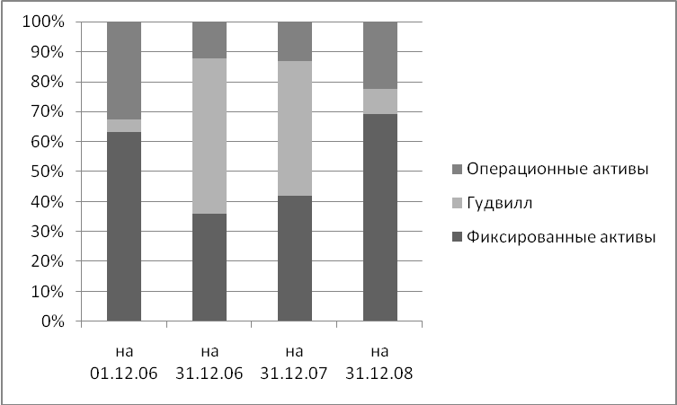

Рис. 2. Вертикальный анализ. Активы.

Структура баланса «тяжёлая», процент фиксированных активов в начале и конце учётного периода превышал 60%, что не характерно для специфики ритейлинга, в структуре которого обычно преобладают денежные средства, их эквиваленты и запасы, т.е.операционные активы. Поэтому здесь можно говорить о специфике самой компании, в собственности которой находится значительные торговые площади, как следствие сопутствующее оборудование для магазинов.

Стоить также отметить, что в период с конца 2006 года по конец 2007 года в структуре баланса преобладал «гудвилл». В конце 2006 фактически и образовалась компания «X5 Retail Group», что и стала фактором образования гудвилла, в 2008 он обесценился. А поскольку в 2008 году компания купила сеть гипермаркетов «Карусель», то фиксированные активы вполне предсказуемо стали преобладать в структуре баланса.

*Вертикальный анализ. Обязательства и капитал*

В течение анализируемого периода можно наблюдать достаточно неоднородную структуру обязательств и капитала (рис.4.) На начало 2006 года эмиссионный доход составлял чуть более 21%, капитал около 10%, следовательно более 60% финансирования компания получала за счёт внешних источников.

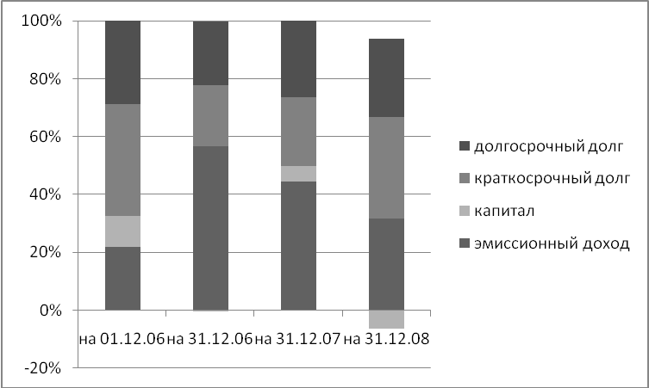

Рис. 4. Вертикальный анализ. Обязательства и капитал

Ситуация кардинально изменилась в конце 2006 года, после объединения двух сетей и продажи акций совместного предприятия. Внутренние источники благодаря эмиссионному доходу составляли более 55% финансирования «X5 Retail Group». В 2008 году в период кризиса стоимость акций компании упала практически на 25%, и как следствие руководству «X5 Retail Group» пришлось обратиться к краткосрочным займам.

*Горизонтальный анализ. Активы.*

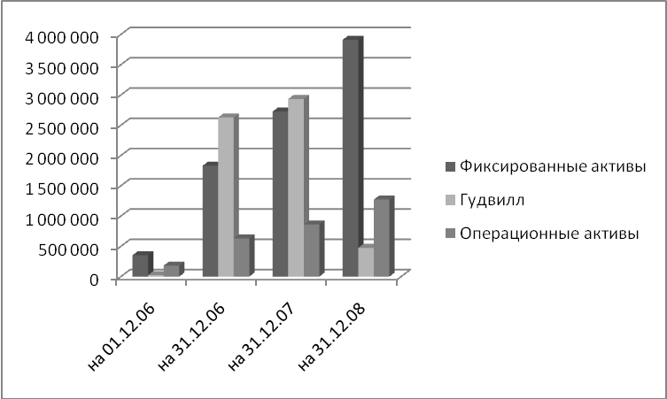

Рис.5. Горизонтальный анализ. Активы.

1) Стабильный рост операционных и фиксированных активов на протяжении всего периода наблюдения, что объясняется постоянным расширением ритейлинговой сети.

2) Резкий рост гудвилла, связанный с созданием компании и такой же резкий спад, связанный с волатильностью на мировом и внутреннем финансовом рынке, имевшей место с середины 2008 г.

Горизонтальный анализ. Обязательства и капитал.

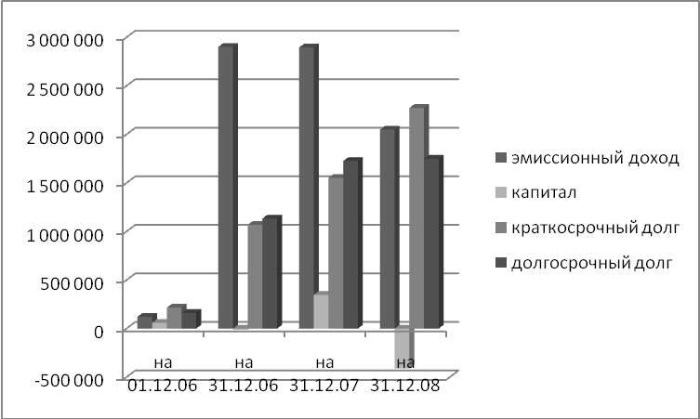

Рис.6. Горизонтальный анализ. Обязательства и капитал.

1) Очевидно, что с ростом фиксированных и операционных расходах возрастала потребность в ресурсах, и как следствие краткосрочные и долгосрочные обязательства.

2) Эмиссионный подъём стал следствием увеличение показателя гудвилла в период с конца 2006 по конец 2007 года, уменьшением в 2008 году.

В целом на основании горизонтального и вертикального анализа можно сделать вывод, что компания демонстрировала постоянный рост и наращивала абсолютный показатель внутренних ресурсов.

*Отчёт о прибылях и убытках.*

Построим отчёт о прибылях и убытках для более полной диагностики успехов компании на рынке.

Таблица 3

Отчёт о прибылях и убытках

|  |  |  |  |  |
| --- | --- | --- | --- | --- |
| Наименование | 01.01.06 | 01.12.06 | 01.12.07 | 01.12.08 |
| Объем продаж | 1 014 785 | 2 803 351 | 5 320 424 | 8 353 250 |
| Себестоимость реализуемой продукции | 749 197 | 2 041 702 | 3 916 493 | 6 206 324 |
| Валовая прибыль | 265 588 | 761 649 | 1 403 931 | 2 146 926 |
| Операционные доходы | 15 582 | 36 879 | 68 032 | 94 776 |
| Операционные расходы | -242 401 | -761 649 | -1 135 046 | -1 698 524 |
| Операционная прибыль (EBIT) | 56 908 | 167 711 | 336 917 | 543 178 |
| Прибыль до уплаты налогов (EBT) | 38 093 | 120 274 | 242 637 | -2 130 181 |
| Налоги | 9 074 | -36 062 | -98 925 | -8 106 |
| Чистая прибыль | 29 019 | 84 212 | 143 748 | -2 138 287 |

Из таблицы видно, что компания демонстрировала очень хороший рост за весь период наблюдения, что связано с постоянным открытием новых магазинов. При этом очевидно, что темп прироста объёмов продаж опережал темпы прироста себестоимости, что является очень позитивным знаком. Также можно сказать о том, что объём продаж и операционная прибыль росла даже в кризис, при том пропорционально. Это подтверждает, что компания способна преобразовывать выручку в денежный поток, т.е. в рост выручки.

Стоит отдельно отметить резкое снижение EBT и чистой прибыли. Прежде всего это связано с неденежным списанием гудвилла на $2,46 млрд.(таблица 2). Без учёта этого списания чистая прибыль хоть и уменьшилась (из-за падения курса акций), но не настолько значительно.

В целом можно отметить сохранение довольно высокого роста финансовых показателей компании «X5 Retail Group» за весь период наблюдения, что говорит о её стремительном росте и финансовой стабильности.

*Коэффициент ликвидности.*

Для оценки платёжеспособности компании необходимо провести анализ коэффициентов быстрой и текущей ликвидности

Таблица 4

Показатели текущей и быстрой ликвидности « X5 Retail Group»

|  |  |  |  |  |
| --- | --- | --- | --- | --- |
| Показатель | на 01.01.06 | на 31.12.06 | на 31.12.07 | на 31.12.08 |
| Current Ratio (коэффициент текущей ликвидности) | 0,84 | 0,59 | 0,55 | 0,56 |
| Quick Ratio (коэффициент быстрой ликвидности) | 0,52 | 0,40 | 0,35 | 0,35 |

В целом прослеживается тенденция к снижению коэффициентов текущей и быстрой ликвидности, что означает возрастающий риск неплатёжеспособности предприятия. Кроме того показатели компании значительно ниже средних для розничной торговли (1,77- CR;0,82 - QR).

Такие значения можно признать крайне негативными для компании, но стоит отметить ряд особенностей, которые необходимо иметь ввиду по поводу коэффициента текущей ликвидности.

Во-первых, числитель коэффициента включает оценку запасов и дебиторской задолженности. Поскольку методы оценки запасов могут варьировать, это оказывает влияние на сопоставимость показателей. Во-вторых, значение коэффициента тесно связано с уровнем эффективности логистической системы предприятия: так внедрение систем управления запасами типа «точно в срок» может существенно снижать уровень запасов, без ущерба для финансового состояния предприятия. В-третьих, некоторые предприятия с высокой оборачиваемостью денежных средств могут позволить себе относительно невысокие значения коэффициента. В частности это относится к предприятиям розничной торговли.

Тем не менее можно говорить о снижении уровня платёжеспособности компании.

*Оценка операционной деятельности*

Для оценки операционной деятельности компании, составим таблицы коэффициентов операционной эффективности и операционной доходности.

Таблица 5

Коэффициенты операционной эффективности

|  |  |  |  |
| --- | --- | --- | --- |
| Покзатели | 2006 | 2007 | 2008 |
| Оборачиваемость совокупных активов(продажи/средние совокупные активы) | 0,99 | 0,92 | 1,4 |
| Оборачиваемость текущих активов (продажи/средние текущие активы) | 6,9 | 7 | 3,9 |
| Оборачиваемость фиксированных активов (продажи/средние фиксированные активы) | 1,16 | 1,1 | 3,3 |
| Оборачиваемость собственного капитала(продажи/собственный капитал) | 40 | 75 | 89 |

Таблица 6

Коэффициенты операционной доходности

|  |  |  |  |  |
| --- | --- | --- | --- | --- |
| Наименование | 01.01.06. | 31.12.06 | 31.12.07 | 31.12.08 |
| **ROS** (return on sales-доходность продаж) |  |  |  |  |
| Норма валовой прибыли  (валовая прибыль/продажи) | 26% | 27% | 26% | 26% |
| Норма операционной прибыли (операционная прибыль/продажи) | 6% | 6% | 6% | 6% |
| Норма чистой прибыли  (чистая прибыль/продажи) | 2,9% | 3% | 3% | -25% |
| **ROА** (ROTA) (return on (total) assets - доходность активов) (чистая прибыль/совокупные активы) | 5% | 1,6% | 2% | -38% |
| **ROIС** (return on investing capital - доходность инвестированного капитала) (EBIT/IC) | 10,8% | 6% | 12,5% | 60% |
| IC (инвестированный капитал) (Деньги + потребность в рабочем капитале + чистые фиксированные активы) | 554 948 | 2 621 504 | 2 704 109 | 915 455 |

Результаты расчёта коэффициентов дали интересные результаты.

Во-первых, несмотря на увеличение оборачиваемости активов, норма валовой прибыли находится на постоянном уровне. Если увеличивается оборачиваемость активов, значит растёт реализация, следовательно должна уменьшаться наценка на продукцию, что является обычным для ритейлинг. Но поскольку норма валовой прибыли постоянна, а она связана с наценкой, следовательно наценка постоянна. Хотя данный результат коэффициента связан с уменьшением совокупного актива в 2008 году, следовательно к нему следует относится осторожно, т.к. он связан исключительно с неденежным фактором.

Во-вторых, если говорить об операционной прибыли, то с увеличение товарооборота пропорционально увеличиваются затраты, следовательно норма остаётся постоянной.

В-третьих, если говорить о доходности инвестированного капитала, то после объединения двух сетей он показывает значительный рост, что говорит о разумной финансовой политики компании. Хотя показатель 2008 года кажется сильно превышенным, но это связано с резким сокращением активов компании, в связи с обесцениваем гудвилла, что влияет на уменьшение показателя инвестированного капитала, при высоком показатели EBIT.

**Заключение**

В ходе написания данной работы были рассмотрены основные теоретические и практические аспекты проведения экспертизы финансово-экономического положения компании.

В теоретической части говорилось о значение финансового анализа для внешних и внутренних пользователей, важности финансовой диагностики компании для принятия верных управленческих решений, постановки текущих и стратегических задач.

Затем были показаны основные методики проведения финансового анализа. В частности говорилось о возможности проведения экспертизы компании путём сравнения её балансов по годам, выявления трендов, оценки коэффициентов. В целом была доказана необходимость проведения финансового анализа предприятия для его нормального функционирования.

Во второй части был произведён финансовый анализ компании «X5 Retail Group». Компания показывает стабильный рост, это видно из таблицы 2 и отчёта о прибылях и убытках (таблица 3). Фиксированные и операционные активы компании выросли на 30% в 2007 и 2008 году, что говорит о постоянном расширение сети. При этом фиксированные активы составляют почти 70% всех активов компании (рис.2), что не характерно для данной отрасли, но может объясняться спецификой масштабов компании.

Обязательства компании растут пропорционально активам (рис.6). Коэффициенты ликвидности имеют тенденцию к снижению (таблица 4), что говорит о значительном росте краткосрочных обязательств компании- более 31% в год. Возможно компании следует уделить внимание наращиванию операционных активов для сбалансирования ситуации.

Также была произведена оценка операционной деятельности компании (таблицы 5 и 6). На основе неё можно сделать вывод об инвестиционной привлекательности компании, вследствие роста ROIC.

Литература

1. Хиггинс Р. С. Финансовый анализ: инструменты для принятия бизнес-решений. : Пер. с англ. - М.: ООО "И.Д. Вильяме", 2007.

2.Брейли Р. ,Майерс С. Принципы корпаративных финансов/ Пер. с англ. Н. Барышниковой. – М.: ЗАО «Олимп-Бизнес», 2004

3. Дамодаран А. Инвестиционная оценка. Инструменты и техники любых активов./ Пер. с англ. – М.: Альпина Бизнес Букс, 2004

4. Бернстайн Л.А. Анализ финансовой отчетности: теория, практика и интерпретация: Пер. с англ. И.И. Елесеева – М.: Финансы и статистика, 2003

5. В.А. Быков, С.М. Бычкова, М.Л. Пятов, М.В. Семенова, Я.В. Соколов. Бухгалтерский учет для руководителя. Издание второе, переработанное и дополненное. – М.: ПБОЮЛ Гриженко Е.М., 2001

6. В.В. Ковалев, О.Н. Волкова. Анализ хозяйственной деятельности предприятия. Учебник. — M.: OOO «ТК Велби», 2002.

7. Друри К. Управленческий и производственный учет. Вводный курс: учеб. для студентов вузов. – М.: ЮНИТА-ДАНА, 2005.

**Приложения**

*Приложение 1*

Консолидированная финансовая отчётность компании

«X5 Retail Group» за 2006г.

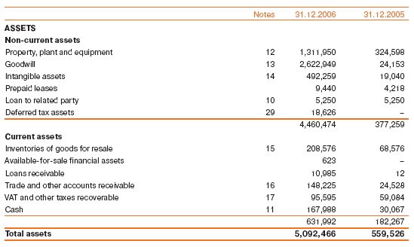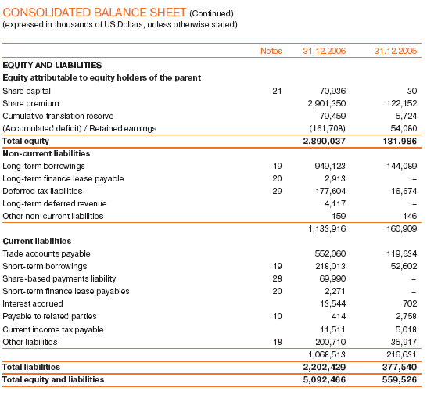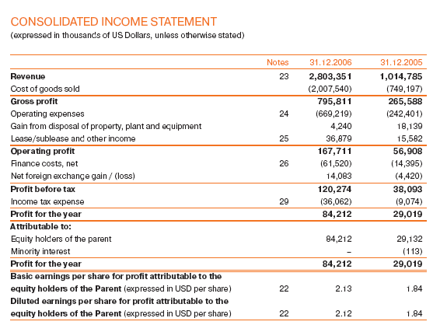

*Источник*: www.x5.ru

*Приложение 2*

Консолидированная финансовая отчётность компании

«X5 Retail Group» за 2007г.

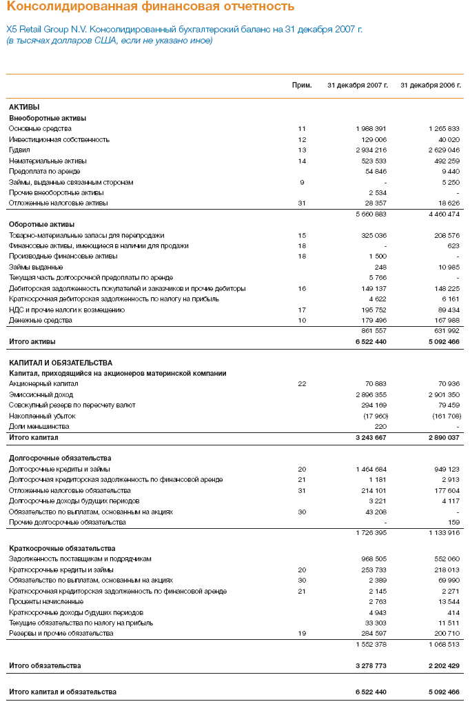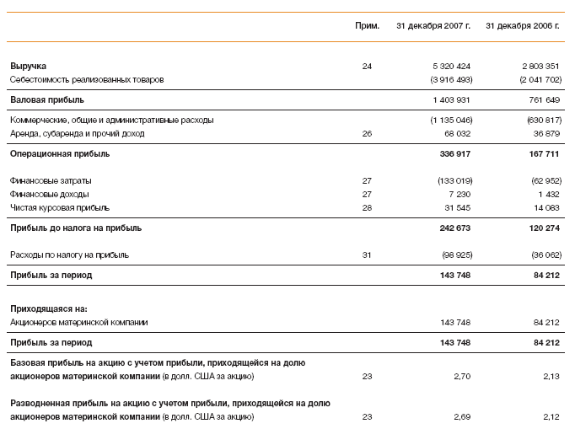

*Источник*: www.x5.ru

*Приложение 3*

Консолидированная финансовая отчётность компании

«X5 Retail Group» за 2008г.

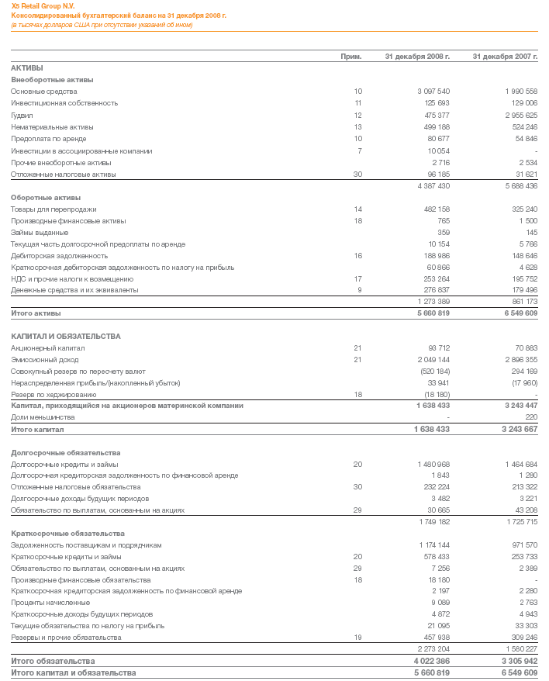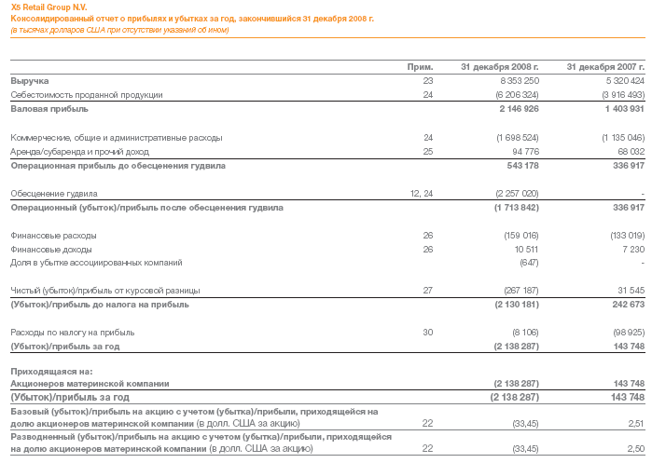

*Источник*: www.x5.ru